**Xtra Herbstbiketour 2013**

Samstag 12.Oktober

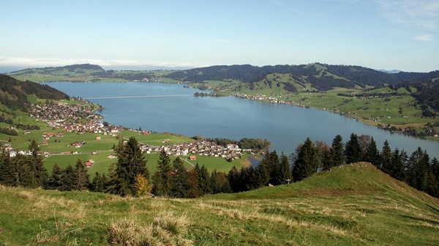Aussichtsreiche Biketour um den Sihlsee

Technische Anforderung: leicht, gemütliche Tour, mehrheitlich auf Fahrstrassen, kurze Wanderwegabschnitte

Konditionelle Anforderung: leicht bis mittel, ca. 40km und 1200hm

Anreise/ Treffpunkt: 6.30 Uhr in Dättwil beim Tennisplatz, ab dort mit Auto-Fahrgemeinschaften

Ausrüstung: Fahrtüchtiges Bike, Helm, Brille, Ersatzschlauch, Werkzeug, Regenschutz, Zwischenverpflegung

Verpflegung: Mittags im Restaurant, auch ein Kafihalt liegt bestimmt drin

Teilnehmerzahl: ca. 20

Kosten: Restaurant und Fahrerentschädigung

Anmeldeschluss: Ende September

Anmeldung an: sepp@seppbuck.ch oder im Dienstagstraining

Durchführung: Bei zweifelhafter Witterung am Vortag über Natel 079 205 62 67

Versicherung ist Sache der Teilnehmer, es gilt das Xtra Tourenreglement, siehe unter:

http://xtra-stvbaden.ch